Проект



**АГЕНТСТВО ПО ОХРАНЕ КУЛЬТУРНОГО НАСЛЕДИЯ**

**РЕСПУБЛИКИ ДАГЕСТАН**

**(Дагнаследие)**

**ПРИКАЗ**

№_____ «___»________ 2024 г.

**Об утверждении границ защитной зоны объекта культурного наследия федерального значения** **«Древний христианский храм Датуна», IV-VI вв.**

**(Дагестанская АССР, Кахибский район, село Гидатль – ныне Республика Дагестан, Шамильский район, с. Датуна)**

В соответствии со ст. 34.1 Федерального закона от 25 июня 2002 г. № 73-ФЗ «Об объектах культурного наследия (памятниках истории и культуры) народов Российской Федерации» (Собрание законодательства РФ, 2002, № 26, ст. 2519; 2023, № 43, ст. 7606), ст. 8 Закона Республики Дагестан от 03 февраля 2009 г. № 7 «Об объектах культурного наследия (памятниках истории и культуры) народов Российской Федерации, расположенных на территории Республики Дагестан» (Собрание законодательства Республики Дагестан, 2009, № 3, ст. 77; интернет-портал правовой информации Республики Дагестан (www.pravo.e-dag.ru) 2024, 6 марта, № 05004013028) и Положением об Агентстве по охране культурного наследия Республики Дагестан, утвержденным постановлением Правительства РД от 18 ноября 2016 г. № 342 (официальный интернет-портал правовой информации (www.pravo.gov.ru), 2016, 23 ноября, № 0500201611230005; интернет-портал правовой информации Республики Дагестан (www.pravo.e-dag.ru) 2024, 26 апреля № 05002013302),

**ПРИКАЗЫВАЮ:**

1. Утвердить границы защитной зоны объекта культурного наследия федерального значения «Древний христианский храм Датуна», IV-VI вв., расположенного по адресу: Дагестанская АССР, Кахибский район, село Гидатль – ныне Республика Дагестан, Шамильский район, с. Датуна, регистрационный номер в АИС ЕГРОКН 051410362610006, согласно приложению № 1 к настоящему приказу.
2. Утвердить режим использования земель в границах защитной зоны объекта культурного наследия федерального значения «Древний христианский храм Датуна», IV-VI вв., согласно приложению № 2 к настоящему приказу.
3. Консультанту отдела надзора, сохранения и использования объектов культурного наследия регионального значения Алиевой Н.М. обеспечить размещение настоящего приказа на официальном сайте Агентства по охране культурного наследия Республики Дагестан, в информационно-телекоммуникационной сети «Интернет» (<http://dagnasledie@e-dag,ru/>).
4. Начальнику отдела по работе с единым государственным реестром объектов культурного наследия Аллаеву Н.М. обеспечить направление настоящего приказа в Управление Федеральной службы государственной регистрации, кадастра и картографии по Республике Дагестан для регистрации ограничений (обременений) прав в Едином государственном реестре недвижимости.
5. Контроль за исполнением настоящего приказа оставляю за собой.

**Руководитель М. Мусаев**

Приложение № 1

к приказу Агентства по охране

культурного наследия

Республики Дагестан

от «___» ___________ 2024 г. № ____

**Описание границ защитной зоны объекта культурного наследия федерального значения «Древний христианский храм Датуна», IV-VI вв.**

**(Дагестанская АССР, Кахибский район, село Гидатль – ныне Республика Дагестан, Шамильский район, с. Датуна)**

В соответствии с частью 3 статьи 34.1. Федерального закона «Об объектах культурного наследия (памятниках истории и культуры) народов Российской Федерации» от 25.06.2002 г. № 73-ФЗ установить защитную зону объекта культурного наследия федерального значения «Древний христианский храм Датуна», IV-VI вв. на расстоянии 200 метров от внешних границ территории памятника.

Границы территории объекта культурного наследия проходят:

Северная граница от поворотной точки 1 до поворотной точки 2, проходит в северо-восточном направлении на расстоянии 9,90 м. от поворотной точки 1 до поворотной точки 2.

Восточная граница от поворотной точки 2 до поворотной точки 3, проходит в юго-восточном направлении на расстоянии 7,98 м. от поворотной точки 2 до поворотной точки 3.

Южная граница от поворотной точки 3 до поворотной точки 4, проходит в юго-западном направлении на расстоянии 10,07 м. от поворотной точки 3 до поворотной точки 4.

Западная граница от поворотной точки 4 до поворотной точки 1, расположенной на расстоянии 8.21 м. от поворотной точки 4, до поворотной точки 1 в северо-западном направлении. Западная граница замыкает контур.

Условные обозначения:

|  |  |
| --- | --- |
| **______** | Границы территории объекта культурного наследия. |
| 1-4 | Характерные (поворотные) точки границ территории объекта культурного наследия |

**Координаты характерных (поворотных) точек к карте  
(схеме) границы территории объекта культурного наследия федерального значения**

|  |  |  |
| --- | --- | --- |
| Обозначения характерных (поворотных) точек | Координаты характерных (поворотных) точек в местной системе координат (МСК-05) | |
| X | У |
| 1 | 161 184,56 | 227 827,85 |
| 2 | 161 179,48 | 277 836,35 |
| 3 | 161 172,33 | 277 832,81 |
| 4 | 161 177,29 | 277 824,05 |
| 1 | 161 184,56 | 227 827,85 |

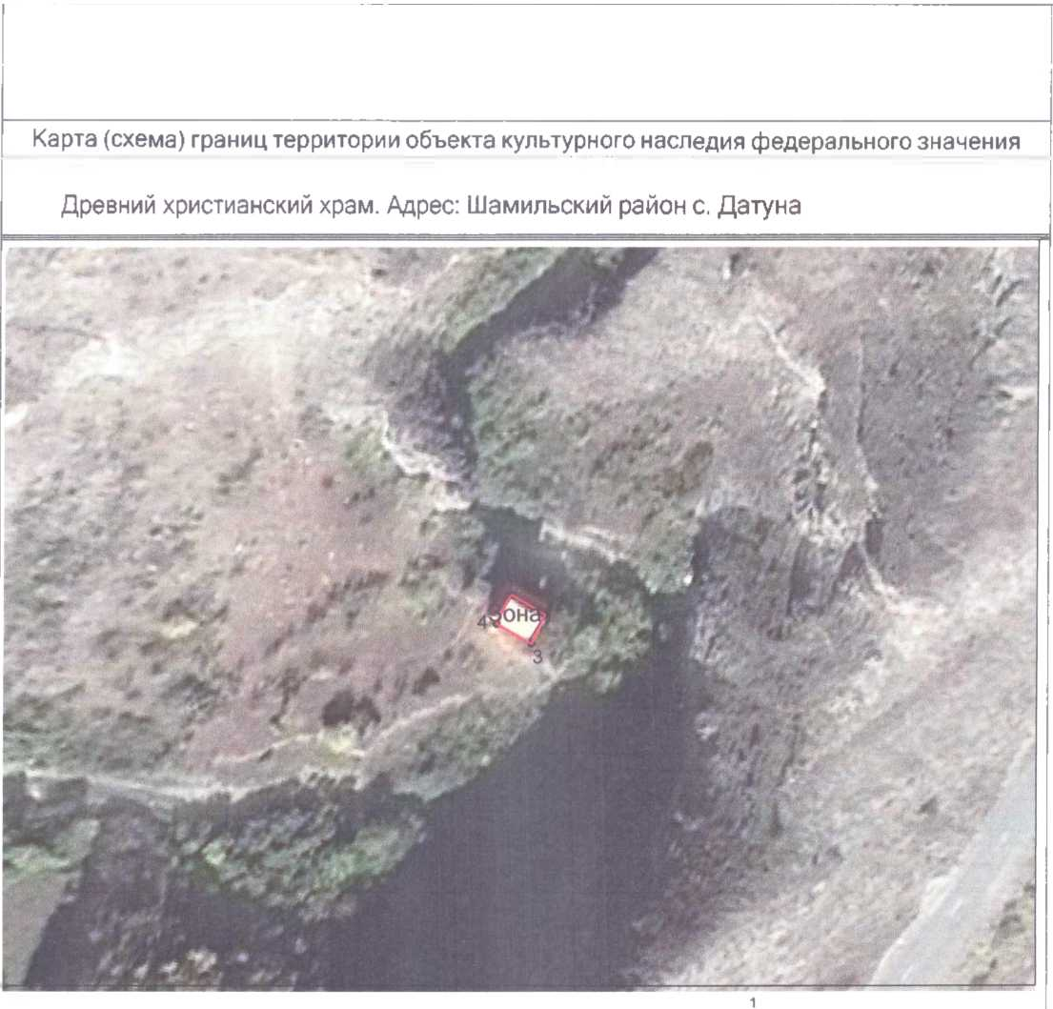

|  |  |  |  |
| --- | --- | --- | --- |
| Каталог координат поворотных точек, длин, углов | | | |
| Номер | Система координат МСК-05 | | Длина |
| точки | Х(м) | У(м) | пинии(м; |
|  | 161 184 66 | 77T&ZTS 5 | 9 90 |
| 2 | 161 179 48 | 277 836 35 | 7 98 |
| 3 | 161 172.33 | 277 В32.81 | 10 07 |
| 4 | 161 177 29 | 277 824 05 | S 21 |
| 1 | 161 184 56 | 277 627 85 |  |

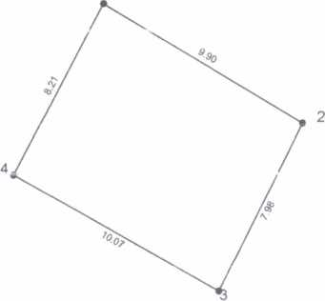

Приложение № 2

к приказу Агентства по охране

культурного наследия

Республики Дагестан

от «___» ___________ 2024 г. № ____

**Режим использования территории объекта культурного наследия федерального значения «Древний христианский храм Датуна», IV-VI вв.**

**(Дагестанская АССР, Кахибский район, село Гидатль – ныне Республика Дагестан, Шамильский район, с. Датуна)**

В границах защитной зоны объекта культурного наследия:

- в целях обеспечения сохранности объектов культурного наследия и композиционно-видовых связей (панорам) запрещаются строительство объектов капитального строительства и их реконструкция, связанная с изменением их параметров (высоты, количества этажей, площади), за исключением строительства и реконструкции линейных объектов.